人文常识
Day11：古代重要宫廷建筑

【学习重点】故宫内主要宫殿的用处、特点
【建议用时】30分钟以内
【重要考点导图梳理】
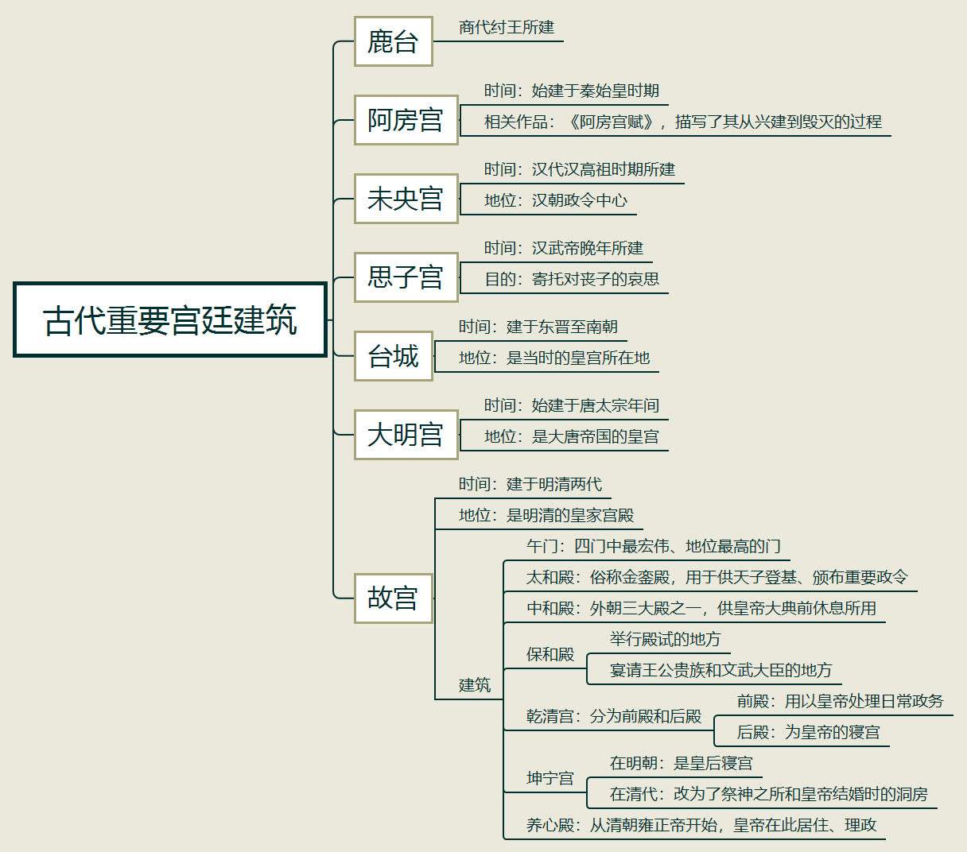
【填空练习】
1.鹿台是商代 所建。
2.阿房宫始建于秦始皇时期，唐代杜牧所作______，描写了其从兴建到毁灭的过程。
3.未央宫是汉代 时期所建。
4.思子宫是 因晚年丧子所建。
5. 始建于唐太宗年间，是大唐帝国的皇宫。
6.北京故宫建于_____两代，旧称“紫禁城”。
7.故宫四门中，最宏伟、地位最高的门是 。
8.太和殿，俗称 ，用于供天子登基、颁布重要政令。
9. 是宴请王公贵族和文武大臣的地方，殿试也在此举行。
（答案见思维导图，请回归导图比对记忆）
【快速判断】
1.中和殿，俗称金銮殿，用于供天子登基、颁布重要政令。
2.太和殿是外朝三大殿之一，供皇帝大典前休息所用。
3.保和殿是宴请王公贵族和文武大臣的地方，殿试也在此举行。
4.乾清宫分为前殿和后殿，前殿用以皇帝处理日常政务，后殿为皇帝的寝宫。
5.坤宁宫在明朝时是皇后寝宫，清代改为祭神之所和皇帝结婚时的洞房。
6.从清朝康熙帝开始，皇帝在养心殿居住、理政。
（答案：1.错误；2.错误；3.正确；4.正确；5.正确；6.错误。温故知新，强化记忆，具体错误在何处，请回归导图认真比对哦！）

